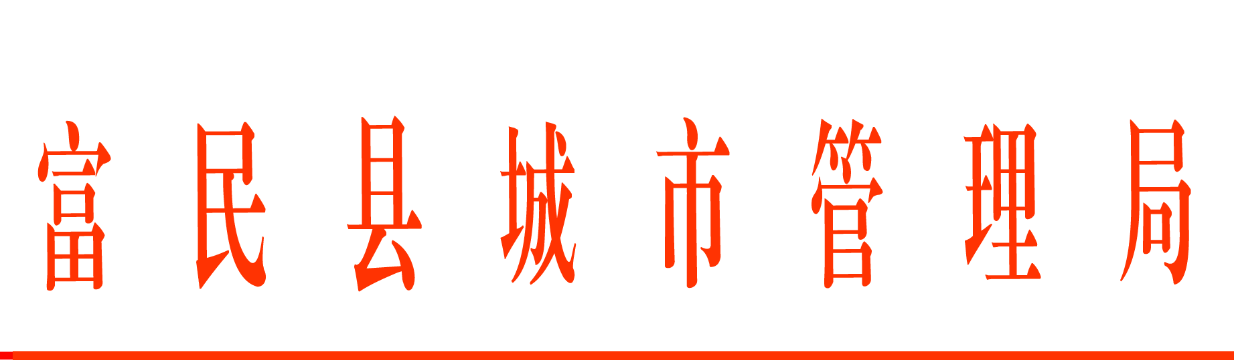

富民县城市管理局

行政执法公示制度

**第一章 总 则**

第一条 为进一步加强行政执法监督，推进政务公开，规范行政执法行为，提高执法工作的透明度，保障公民、法人和其他组织对行政执法工作的知情权、参与权、表达权和监督权。促进行政执法机关公正高效文明执法，切实做到依法行政，结合行政执法实际，制定本制度。

第二条 本制度所称行政执法公示是指行政执法机关采取一定方式，依法将本单位的行政执法职责、依据、范围、权限、标准、程序等行政执法内容向行政管理相对人和社会公众公开，接受社会监督的制度。

第三条 行政执法公示应坚持“合法、公正、准确、全面、及时、便民”原则。

**第二章 公示公开内容**

第一节   事前公开内容

第四条　行政执法公示除涉及国家秘密、商业秘密和个人隐私的信息不予公开外，应当公示以下内容：

（一） 行政执法机关的主要职责；

（二） 行政执法主体资格、实施主体（承办机构）；

（三）行政执法机关执法事项；

（四）行政处罚的依据、种类、幅度、程序；

（五）行政许可的事项、依据、条件、数量、程序、期限、费用等；

（六）行政事业性收费事项、依据、标准；

（七）行政强制的种类和行政强制实施与执行的权限、范围、条件、程序、方式等；

（八）行政征收的依据、权限、补偿标准、数额、程序等；

（九）行政执法自由裁量权的裁量标准；

（十）行政许可事项需提交的全部材料目录、申请书示范文本；

（十一）行政执法职权运行流程图、服务指南；

（十二）行政执法机关的办公电话、通信地址、电子邮箱、网址等；

（十三）其他应当公示的内容。

行政执法公示内容属于权力清单范畴的，按权力清单要求进行公示。

第二节  事中公开内容

第五条 行政执法人员在进行监督检查、调查取证、告知送达等执法活动时，要佩戴或出示能够证明执法资格的执法证件，按规定出具相关执法文书，告知行政相对人执法事由、执法依据、权利义务等内容，并做好说明解释工作。

第六条 局行政执法部门要主动公示本部门行政执法服务指南（执法项目名称、执法类别、执法主体、承办机构、执法依据、执法对象、执法流程、办理时限和收费依据标准等）。

第三节  事后公开内容

第七条 公开的行政执法决定（结果）信息，应当包括执法对象、执法方式、执法内容、执法决定（结果）、执法机关等内容。以下行政执法决定（结果）信息应当予以事后公开公示，接受社会监督：

（一）行政处罚。行政处罚相对人、违法事实、处罚依据、处罚结果、处罚时间以及行政处罚决定书编号等；

（二）行政强制。行政强制的对象、措施、执行方式、执行结果等；

（三）行政收费。行政收费的对象、收费名称、收费方式、收费标准等；

（四）其他需要事后公开的。

法律、法规、规章对行政执法决定（结果）公开另有规定的，从其规定。

**第三章 公示公开载体**

第八条   行政执法公示可以采取以下形式：

（一）发布公告；

（二）通过政府门户网或城管局网站公布；

（三）在办公场所及服务窗口设置公示栏或电子显示屏公布；

（四）其他方式。

**第四章  审核、纠错机制**

第九条 按照“谁执法、谁公示，谁检查、谁公示，谁查处、谁公示”的原则，公示信息的收集、整理由各执法部门按职责分工负责。执法部门负责人对公示信息的真实性、准确性负责。

第十条 建立行政执法公示信息反馈机制，对公民、法人和其他社会组织反应公示的行政执法信息不准确的，局各执法部门按职责调查核实后，以适当的方式澄清，及时更正。

第十一条  执法依据、法定标准、执法流程、执法决定发生变化时，公示的内容应随时调整，并及时更新。

第十二条 建立健全责任追究制度，对出现不按要求公示、选择性公示、更新维护不及时、弄虚作假、泄密等问题的，责令改正；情节严重的，按规定追究有关责任人员责任。

第十三条  本制度自发布之日起施行。